# 长虹物联网通用能力平台

## 支付系统数据库设计说明书

|  |  |  |  |
| --- | --- | --- | --- |
| **日期** | **版本** | **描述** | **作者** |
| 2018/4/18 | V0.1 | 新建文档，根据与长虹同事沟通会议结果，整理第一版本文档。 | 蒋桂齐 |

# 1．引言

## 1.1编写目的

        本文档描述了支付系统数据库的设计，提供了数据库设计的可视性以及软件支持所需的信息，应用于支付系统开发前期，为后期的数据库设计指引方向，也可以为系统程序设计提供借鉴与参照。

预期读者为数据库设计师、数据库管理员。

## 1.2背景

A.待开发软件名称：支付系统

B.项目提出者：

C.开发者：

## 1.3定义

|  |  |  |
| --- | --- | --- |
| 应用 | 订单 | 交易日志 |
| t_application | t_order | t_order_log |

## 2．外部设计

### 2.1标识符和状态

联系用途，详细说明用于唯一地标识该数据库的代码、名称或标识符，附加的描述性信息亦要给出。如果该数据库属于尚在实验中、尚在测试中或是暂时使用的，则要说明这一特点及其有效时间范围。

|  |  |  |  |
| --- | --- | --- | --- |
| 表名 | 名称 | 信息描述 | 状态 |
| 应用 | | | |
| 应用名称 | name | 应用名称 | 使用 |
| 应用ID | app_id | 应用ID | 使用 |
| 应用信息 | app_info | 应用信息 | 使用 |
| 应用状态 | app_status | 应用状态 | 使用 |
| 负责人名称 | lead_name | 负责人名称 | 使用 |
| 联系电话 | phone | 负责人电话 | 使用 |
| 订单 | | | |
| 订单号码 | order_sn | 订单号码 | 使用 |
| 商户交易号码 | out_trade_no | 商户交易号码 | 弃用 |
| 渠道交易号码 | trade_no | 渠道交易号码 | 使用 |
| 订单状态 | status | 订单状态 | 使用 |
| 交易金额 | total_fee | 单位：分 | 使用 |
| 交易渠道 | trade_channel | 渠道商 | 使用 |
| 商品标题 | Subject | 商品标题 | 使用 |
| 商品详情信息 | goods_detail | 商品详情信息 | 使用 |
| 商品支付时间 | pay_time | 支付时间 | 使用 |
| 商品描述 | body |  | 使用 |
| 支付日志 | pay_log |  | 使用 |
| 应用ID | app_id |  | 使用 |
| 应用名称 | app_nae |  | 使用 |
| 通知地址 | notify_url | 支付完成后通知商户 | 使用 |
| 附加信息 | attach |  | 使用 |
| 租户ID | lessee_id |  | 使用 |
| 应用用户ID | app_user_id |  | 使用 |
| 应用用户名称 | app_user_name |  | 使用 |
| 商户商品描述 | describe |  | 使用 |
| t_order_log | | | |
| 应用ID | app_id |  | 使用 |
| 订单号码 | order_sn |  | 使用 |
| 订单金额 | order_fee |  | 使用 |
| 租户ID | lessee_id |  | 使用 |
| 应用用户ID | app_user_id |  | 使用 |
| 应用用户名称 | app_user_name |  | 使用 |
| 备注 | remarks |  | 使用 |
| 动作 | action |  | 使用 |

### 2.3使用它的程序

|  |  |  |
| --- | --- | --- |
| 应用程序 | 名称 | 版本号 |
| 应用 | 应用模块 | 1.0 |
| 订单 | 订单模块 | 1.0 |
| 日志 | 交易日志模块 | 1.0 |
| 统计 | 统计模块 | 1.0 |

### 2.4支持软件

|  |  |  |
| --- | --- | --- |
| 软件名称 | 版本号 | 主要功能 |
| Rodo 3T | 3.4 | 数据库的建立和管理 |

## 3．结构设计

### 3.1概念结构设计

#### 3.1.1数据实体—关系图

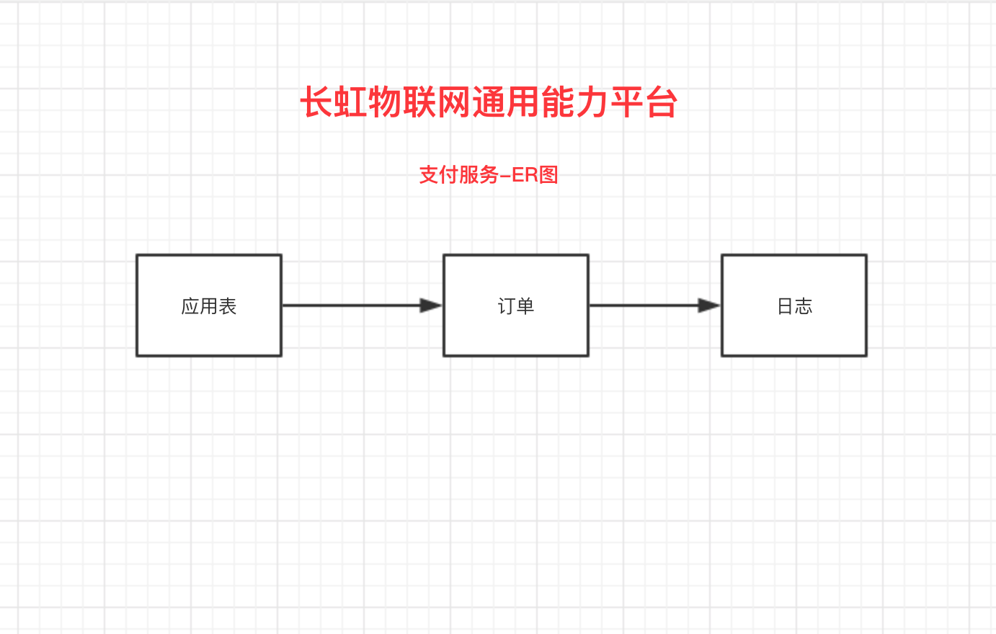

（图一）

上图所示为数据的ER图，所表示的内容为应用与订单及日志的关系。

#### 3.1.2数据字段描述

|  |  |  |  |
| --- | --- | --- | --- |
| 字段名 | 名称 | 类型 | 描述 |
| 应用(t_application) | | | |
| 应用名称 | name | String | - |
| 应用ID | app_id | String | - |
| 应用信息 | app_info | String | - |
| 应用状态 | app_status | String | - |
| 负责人名称 | lead_name | String | - |
| 联系电话 | phone | String | - |
| 订单(t_order) | | | |
| 订单号码 | order_sn | String | - |
| 商户交易号码 | out_trade_no | String | - |
| 渠道交易号码 | trade_no | String | - |
| 订单状态 | status | String | - |
| 交易金额 | total_fee | Integer | - |
| 交易渠道 | trade_channel | Integer | - |
| 商品标题 | Subject | String | - |
| 商品详情信息 | goods_detail | String | - |
| 商品支付时间 | pay_time | String | - |
| 商品描述 | body | String | - |
| 支付日志 | pay_log | String | - |
| 应用ID | app_id | String | - |
| 应用名称 | app_name | String | - |
| 通知地址 | notify_url | String | - |
| 附加信息 | attach | String | - |
| 租户ID | lessee_id | String | - |
| 应用用户ID | app_user_id | String | - |
| 应用用户名称 | app_user_name | String | - |
| 商户商品描述 | describe | String | - |
| 交易日志(t_order_log) | | | |
| 应用ID | app_id | String | - |
| 订单号码 | order_sn | String | - |
| 订单金额 | order_fee | Integer | - |
| 租户ID | lessee_id | String | - |
| 应用用户ID | app_user_id | String | - |
| 应用用户名称 | app_user_name | String | - |
| 备注 | remarks | String | - |
| 动作 | action | String | - |

#### 3.1.3实体关系描述

1.应用：订单（1：N）

关系描述：一个应用可对多个订单。

2.订单：订单日志（1：N）

关系描述：一个订单可对多个日志。

4．运用设计  
4.1安全保密设计

系统主要有三个管理用户级别，分别拥有不同的管理权限。具体如下：

|  |  |  |  |
| --- | --- | --- | --- |
|  | 一般用户 | 操作员 | 管理员 |
| 系统管理员 | √ | √ | √ |
| 普通管理员 | √ |  | √ |
| 用户 |  | √ |  |